Szanowna Pani
Krystyna Stefańska
Radna Miasta Częstochowy

W odpowiedzi na interpelację Pani Radnej z dnia 18 czerwca 2015 r. dotyczącą usunięcia kosza na śmieci z przystanku autobusowego przy ul. Hutników informuję, że w/w przystanek sprzątany jest dwa razy w tygodniu oraz na zlecenie w przypadku zaistnienia takiej konieczności. Z tą samą częstotliwością jest również opróżniany kosz. Na tym, jak i na innych przystankach, zdarza się, że są pozostawiane worki ze śmieciami pochodzące z gospodarstw domowych. Są one również usuwane przy oczyszczaniu przystanków. Jak stwierdzono na podstawie dokumentacji zdjęciowej, pozostawianie worków ze śmieciami na przystanku przy ul. Hutników nie jest zjawiskiem nagminnym.
Usunięcie kosza w celu poprawienia stanu czystości uważam za niewłaściwe, ponieważ śmieci, które mieszkańcy wyrzucają do kosza, w przypadku jego braku lądowałyby na peronie przystankowym i jego okolicach. Pragnę zapewnić, że usuwanie koszy nie jest rozwiązaniem problemu zaśmiecania przystanków i chodników.
W celu poprawienia stanu czystości przystanków, sukcesywnie, co roku kosze na śmieci są dokupowane. Do końca 2016 roku MZDiT planuje postawienie koszy na wszystkich 600 przystankach. Aktualnie na przystankach autobusowych i tramwajowych znajdują się 472 czterdziestolitrowe kosze na śmieci.
W załączeniu przekazujemy zdjęcie przystanku przy ul. Hutników z dnia 29 czerwca br. wykonane w czasie rutynowej kontroli czystości przystanków i pasa drogowego. Sprzątanie przystanków odbywa się we wtorki i piątki - zdjęcie zostało wykonane w czwartek, czyli dzień przed sprzątaniem.
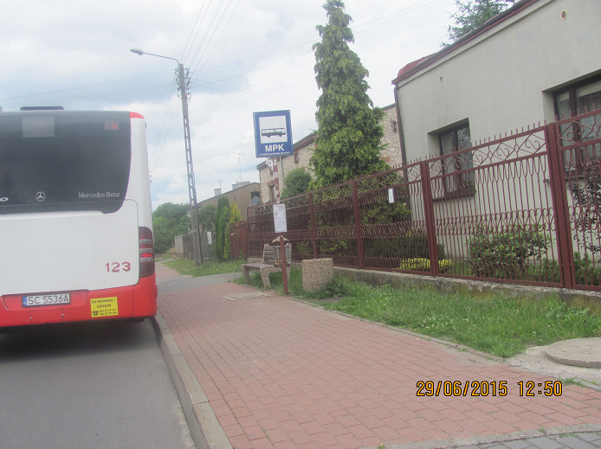

Zastępca Prezydenta
Miasta Częstochowy
(-) Mirosław Soborak

